2021_고용노동부주관 IT분야 채용확정형 취업교육 참여안내
4차 산업혁명대비 IT분야로의 취업을 희망하는 이공계 및 인문∙사회계열 학생을 위한 교육으로 교육연수 후 한국SW산업협회 회원사에 우선 채용되는 채용확정형 고용노동부사업입니다. 빅데이터기반 웹&앱기술 응용SW기술분야 실무인재를 양성하여 취업연계까지 확정되는 과정으로 프로젝트 기반의 실무 중심교육(PBL)을 통해 IT분야로 진출할 수 있습니다. 학생들의 많은 참여 바랍니다.
1. 자바 프레임워크기반 웹&앱SW전문가 양성과정 (풀스택 개발)
2. 프로젝트기반 빅데이터 서비스 솔루션개발 전문과정 (빅데이터 엔지니어)
※ 모든전공 지원가능

◈ 내 용

● 교육일정 : 2021. 12월 21, 28일 클래스 참여가능 ( 6개월, 960시간 )
* 코로나 상황에 따라 상기 일정은 변경될 수 있습니다.
● 시 간 : 월~금 09:00~18:00 (8hr)
● 장 소 : (신촌)중앙정보기술인재개발원 ( 2호선 이대역 )
(강남)중앙정보기술인재개발원 ( 2호선 강남역 )

■ 모집 인원 : 학교 전체학과 중 25명 (서류/인터뷰를 통해 적합성을 고려하여 선발)
■ 모집 일정 : 공지일부터 선착순 마감시까지
■ 신청 대상 : 2021년 졸업생 , 2022년 2월 졸업예정생 (현재4학년)
■ 교 육 비 : 전액지원( 950만원), 수업교재 무료
교육훈련수당 (국민취업지원제도 참여시) 매월 최대 80만원지급
■ 신청 방법 : 첨부되어 있는 신청서 양식을 다운받아 작성하여 아래 E-메일 제출
이메일 : applyedu@naver.com
▶ 인터뷰/합격자발표 : 1차, 전화인터뷰 2차, 교육기관인터뷰 최종, 기업임원인터뷰

◈ 교육문의
TPA 교육지원실(장) 이재명
☎ 010-3235-6246 E-mail : applyedu@naver.com

◈ 교육과정 1. : 풀스택 개발자 과정
“ 자바 프레임워크기반 웹&앱SW전문가 양성과정 (6개월, 960시간) “
구분 | 연수과목 | 시간 | 교육방법 | 교육내용
NCS | 프로그래밍 언어활용&실무 | 140h | 이론, 실습 | - Python or JAVA 프로그래밍  (advanced,GUI,Network)  - 컴퓨팅사고기법  (자료구조, 알고리즘 )
NCS | 정보시스템 화면구현 | 240h | 이론, 실습 | - HTML5, CSS3, JavaScript,  jQuery, XML
NCS | 데이터베이스 구현 | 240h | 이론, 실습 | - Oracle활용 데이터베이스  설계 및 구현
NCS | 정보탐색의 시작  SQL응용 | 240h | 이론, 실습 | - MySQL 활용 명령문작성  - 데이터베이스 운영관리
NCS | 실제개발자들이 하는  개발 요구사항 확인 | 240h | 이론, 실습 | - JDBC  - Servlet & JSP 프로그래밍  - MVC Model1,2  - Spring FrameWork  - MyBatis  - BigData 분석 플랫폼활용
NCS | 서버프로그램 구현 | 240h | 이론, 실습
NCS | 인터페이스 구현 | 240h | 이론, 실습
NCS | 이제 배운 것을 모두 응용하여 통합구현 | 160h | 이론, 실습
NCS | 애플리케이션 테스트 수행 | 160h | 이론, 실습 | - 어플리케이션 디버깅,배포  - 테스트케이스 설계  - 통합테스트, 결함조치  - 인공지능 알고리즘
NCS | 애플리케이션 배포 | 160h | 이론, 실습 | - 어플리케이션 디버깅,배포  - 테스트케이스 설계  - 통합테스트, 결함조치  - 인공지능 알고리즘
자율적용  (비NCS) | 교육의 완성은  실무 프로젝트 | 160h | 실습 | - 어플리케이션 프로그램 제작
자율적용  (비NCS) | 취업특강&세미나&멘토링 | 20h | 이론 | - 자기소개서, 프로젝트기술서  IT분야 면접스킬

◈ 교육과정 2 : 빅데이터 엔지니어 과정
“ 프로젝트기반 빅데이터 서비스 솔루션개발 전문과정 (6개월, 960시간) “
구 분 | 교과목명 | 세부교육내용
기반지식  (360h) | 프로그래밍 언어 | Python or JAVA 프로그래밍
기반지식  (360h) | 파이썬 분석 라이브러리 | Pandas, Numpy, Scikit-learn, Matplotlib, Seaborn
기반지식  (360h) | 데이터베이스, SQL | Oracle, MongoDB
기반지식  (360h) | 선형대수 및 통계 | 선형대수학, 통계학 이론과 실습
기반지식  (360h) | 데이터 수집 및 전처리 | 데이터 수집 및 클랜징, 분석용 데이터 셋 구축
기반지식  (360h) | 탐색적 데이터 분석  Text 데이터 분석 | 통계적/시각적 데이터 탐색, 분석 모형 설계
기반지식  (360h) | 모델링, 성능 평가 및 개선 | 분석 모형(회귀, 분류) 구축, 모형 평가 및 최적화  MAE, MSE, RMSE, RMSLE, R-squared  Accuracy, Recall, Precision, F1, ROC-AUC  교차검증, GridSearchCV
기반지식  (360h) | 머신러닝 알고리즘 | Scikit-learn 활용한 머신러닝 알고리즘  단순/다중/다항 회귀, 릿지, 랏쏘, 엘라스틱넷  DT, RF, LR, KNN, SVM  차원축소, 군집분석
기반지식  (360h) | 딥러닝 알고리즘 | TensorFlow, Keras를 활용한 딥러닝 알고리즘  ANN, DNN, CNN, RNN, GAN
응용기술  (120h) | 리눅스 서버 구축 | 리눅스 개발 환경 구축, 리눅스 시스템 구축
응용기술  (120h) | 웹서버 개발(장고 프레임워크) | 파이썬 웹 프로그래밍
응용기술  (120h) | 추천 서비스 솔루션 | 파이썬 추천 시스템 패키지 - Surprixe
응용기술  (120h) | 자연어 처리 솔루션 | 텍스트에서 정보 추출 – NLP 솔루션
응용기술  (120h) | 컴퓨터 비젼 솔루션 | OpenCV 컴퓨터 비젼 프로그래밍
응용기술  (120h) | 클라우드 응용 서비스 개발 | AWS 클라우드 컴퓨팅
응용기술  (120h) | 통합 플랫폼 구축(Docker) | IT 인프라 구축, 통합 플랫폼 구축을 위한 Docker 이해 및 활용
기업실무  프로젝트  (480h) | 빅데이터 기반 한글 언어 처리 검색 솔루션 : 온라인 소셜 기반 예측모델링 개발 | 온라인 홍보를 통한 호감도 변화 예측(호감도지수), 고객 라이프스타일에 대한 트랜드 분석을 통한 미래 상품 판매 예측 (상품 추천 지수)
기업실무  프로젝트  (480h) | AI 기반 대화영 업무자동화 솔루션(챗봇서비스) 구축 | 최신 AI 음성합성(TTS : Text to Speech) 트랜드를 파악하고, 음성합성에 필요한 데이터 정제부터 모델 설계, 훈련까지 실무에 적용할 수 있는 음성합성 기술구현
기업실무  프로젝트  (480h) | AI기반 이미지 분석을 통한 안면인식 및 검출 모델링 개발 | 실시간 영상데이터를 AI기반으로 식별하여 빅데이터기술과 결합한 지능형 관제 시스템 구현
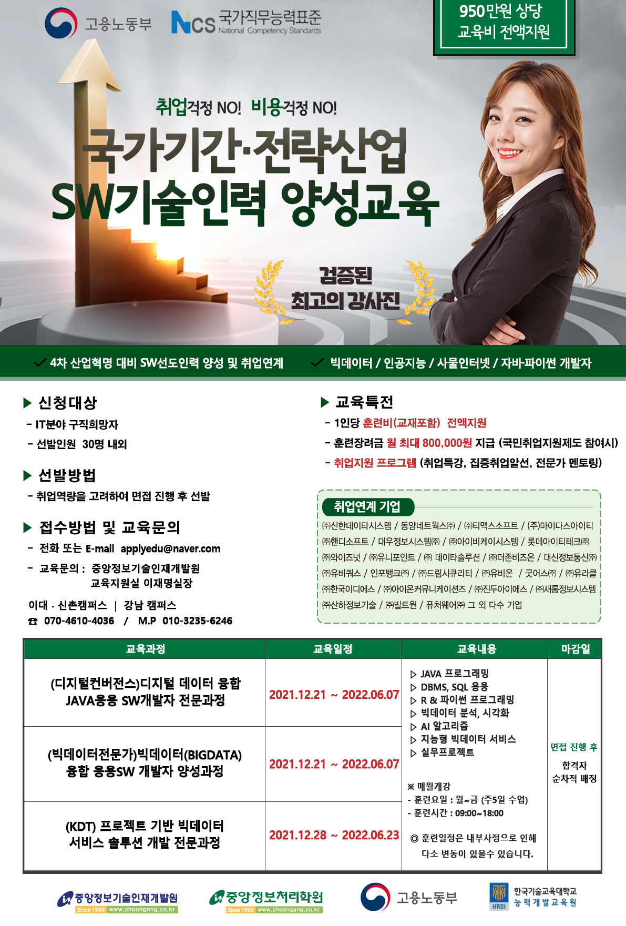
◈ 취업(연계)기업


